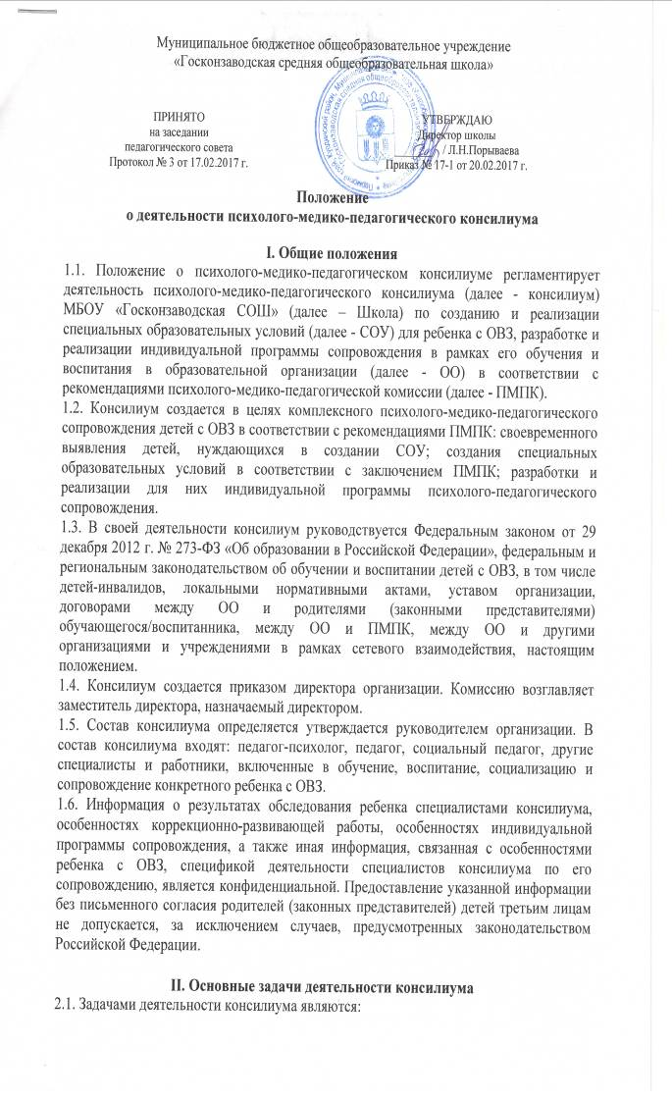
- выявление детей, нуждающихся в создании СОУ, в том числе оценка их резервных возможностей развития, и подготовка рекомендаций по направлению их на ПМПК для определения СОУ, формы получения образования, образовательной программы, которую ребенок может освоить, форм и методов психолого-медико-педагогической помощи, в том числе коррекции нарушений развития и социальной адаптации на основе специальных педагогических подходов по созданию специальных условий для получения образования;
- создание и реализация рекомендованных ПМПК СОУ для получения образования;
- разработка и реализация специалистами консилиума программы психолого-педагогического сопровождения;
- оценка эффективности реализации программы сопровождения, в том числе психолого-педагогической коррекции особенностей развития и социальной адаптации ребенка с ОВЗ в образовательной среде;
- изменение при необходимости компонентов программы сопровождения, коррекция необходимых СОУ в соответствии с образовательными достижениями и особенностями психического развития ребенка с ОВЗ;
- подготовка рекомендаций по необходимому изменению СОУ и программы психолого-педагогического сопровождения в соответствии с изменившимся состоянием ребенка и характером овладения образовательной программой, рекомендованной ПМПК, рекомендаций родителям по повторному прохождению ПМПК;
- подготовка и ведение документации, отражающей актуальное развитие ребенка, динамику его состояния, уровень достигнутых образовательных компетенций, эффективность коррекционно-педагогической деятельности специалистов консилиума;
- консультативная и просветительская работа с родителями, педагогическим коллективом ОО в отношении особенностей психического развития и образования ребенка с ОВЗ, характера его социальной адаптации в образовательной среде;
- координация деятельности по психолого-медико-педагогическому сопровождению детей с ОВЗ с другими образовательными и иными организациями (в рамках сетевого взаимодействия), осуществляющими сопровождение (и психолого-медико-педагогическую помощь) детей с ОВЗ, получающих образование в данной организации;
- организационно-методическая поддержка педагогического состава организации в отношении образования и социальной адаптации сопровождаемых детей с ОВЗ.

III. Регламент деятельности консилиума
3.1. После периода адаптации детей, поступивших в Школу, проводится их скрининговое обследование с целью выявления детей, нуждающихся в организации для них СОУ, индивидуальной программе сопровождения и/или обучения по индивидуальной образовательной программе, рекомендованной ПМПК. Обследование проводится методами, не требующими согласия родителей на обследование (наблюдение и педагогическое анкетирование).
3.2. Скрининговое обследование проводится педагогом и педагогом-психологом Школы. По результатам скрининга проводится коллегиальное обсуждение специалистами консилиума, на котором принимается предварительное решение о возможной необходимости создания для некоторых детей СОУ, индивидуальной программы психолого-педагогического сопровождения и/или их обучения по образовательной программе, рекомендованной ПМПК.
3.3. Родителям, дети которых, по мнению специалистов, нуждаются в организации СОУ, рекомендуется пройти территориальную ПМПК (ТПМПК) с целью уточнения необходимости создания для них СОУ, коррекции нарушений развития и социальной адаптации на основе специальных педагогических подходов, определения формы получения образования, образовательной программы, которую ребенок может освоить, форм и методов психолого-медико-педагогической помощи.
При направлении ребенка на ПМПК копия коллегиального заключения консилиума выдается родителям (законным представителям) на руки или направляется по почте. В другие учреждения и организации заключения специалистов или коллегиальное заключение консилиума могут направляться только по официальному запросу либо в ситуации заключения соответствующего договора о взаимодействии.
3.4. В случае несогласия родителей (законных представителей) с решением консилиума о необходимости прохождения ПМПК, отказа от направления ребенка на ПМПК родители выражают свое мнение в письменной форме в соответствующем разделе протокола консилиума, а обучение и воспитание ребенка осуществляется по образовательной программе, которая реализуется в Школе в соответствии с федеральным государственным образовательным стандартом.
3.5. В ситуации прохождения ребенком ПМПК (в период не ранее одного календарного года до момента поступления в Школу) и получения заключения об особенностях ребенка с соответствующими рекомендациями по созданию СОУ каждым специалистом консилиума проводится углубленное обследование ребенка с целью уточнения и конкретизации рекомендаций ПМПК по созданию СОУ и разработке психолого-педагогической программы сопровождения.
3.6. Итогом коллегиального заседания является заключение консилиума, в котором конкретизируются пакет СОУ и программа психолого-педагогического сопровождения ребенка на определенный период реализации образовательной программы, рекомендованной ПМПК.
3.7. Протокол и заключение консилиума оформляются в день коллегиального обсуждения, подписываются специалистами консилиума, проводившими обследование, и руководителем консилиума (лицом, исполняющим его обязанности). Родители (законные представители) ребенка с ОВЗ подписывают протокол и заключение консилиума, отмечая свое согласие или несогласие с заключением консилиума.
3.8. В случае несогласия родителей (законных представителей) с заключением консилиума о предлагаемых СОУ и программой психолого-педагогического сопровождения, направлениями деятельности специалистов, разработанными в соответствии с особенностями ребенка с ОВЗ, определенными специалистами консилиума, и с рекомендациями ПМПК обучение и воспитание ребенка осуществляется по той образовательной программе, которая реализуется в Школе в соответствии с федеральным государственным образовательным стандартом.
3.9. В конце периода, на который были конкретизированы СОУ, реализовывалась образовательная программа, рекомендованная ПМПК, и программа психолого-педагогического сопровождения ребенка с ОВЗ, проводится консилиумная сессия, основной задачей которой является оценка эффективности деятельности специалистов сопровождения, включая реализацию пакета СОУ. Последовательность и содержание консилиумной деятельности аналогичны п. 3.5-3.8. Итогом деятельности консилиума на этом этапе является заключение, в котором обосновывается необходимость продолжения обучения ребенка по образовательной программе, рекомендованной ПМПК, и ее индивидуализации в соответствии с возможностями ребенка, процесса психолого-педагогического сопровождения ребенка с ОВЗ, необходимая корректировка программы сопровождения, компонентов деятельности специалистов, определяется следующий период обучения и воспитания ребенка в соответствии с измененными компонентами образовательной программы.
3.10. Уточненная индивидуальная образовательная программа, программа психолого-педагогического сопровождения, включая программы коррекционной деятельности специалистов, продолжительность периода сопровождения согласовываются с родителями, с руководителем консилиума и руководителем Школы и подписываются ими.
3.11. В ситуации, когда эффективность реализации образовательной программы, рекомендованной ПМПК, ее индивидуализации в соответствии с возможностями ребенка, программы психолого-педагогического сопровождения ребенка с ОВЗ и эффективность деятельности специалистов минимальны, отсутствуют или имеют негативную направленность, а состояние ребенка ухудшается, эффективность реализации образовательной программы, рекомендованной ПМПК, не соответствует имеющимся образовательным критериям или имеет негативную направленность для развития ребенка, консилиумом может быть принято решение о необходимости повторного прохождения ПМПК с целью изменения пакета СОУ, коррекции нарушений развития и социальной адаптации на основе специальных педагогических подходов, определения формы получения образования, образовательной программы, которую ребенок сможет освоить при подобном изменении своего состояния, форм и методов необходимой в данной ситуации психолого-медико-педагогической помощи.
3.12. Заключение о необходимости изменения в целом образовательной траектории и ее компонентов подписывается специалистами консилиума, проводившими обследование, и руководителем консилиума (лицом, исполняющим его обязанности). Родители (законные представители) ребенка с ОВЗ подписывают заключение консилиума, отмечая свое согласие или несогласие с ним.
3.13. Заключение консилиума носит для родителей (законных представителей) детей рекомендательный характер.
3.14. Консилиумом ведется следующая документация:
- положение о ПМПк;
- план работы ПМПк;
- протокол заседаний консилиума (по каждому ребенку);
- коллегиальное заключение специалистов, принимающих участие в консилиумной деятельности по конкретному ребенку (первичное заключение с компонентами индивидуальной программы сопровождения; заключение по итогам каждого периода индивидуальной программы сопровождения и адаптированной образовательной программы на данный период; итоговое заключение по результатам реализации адаптированной образовательной программы в целом);
- журнал учета детей, прошедших обследование;
- журнал регистрации заключений и рекомендаций специалистов и коллегиального заключения ПМПк;
- согласие родителей на обследование ребенка и передачу информации о родителях и ребенке.

IV. Права и обязанности
4.1. Родители (законные представители) ребенка с ОВЗ имеют право:
- присутствовать при обследовании ребенка специалистами консилиума;
- участвовать в обсуждении результатов обследования и формулировки как заключения каждого из специалистов консилиума, так и коллегиального заключения;
- участвовать в создании СОУ, адаптации образовательной программы, рекомендованной ПМПК, разработке программы психолого-педагогического сопровождения, направлений коррекционно-развивающей работы (в соответствии с рекомендациями ПМПК);
- получать консультации специалистов консилиума по вопросам обследования детей, создания и реализации индивидуальной программы сопровождения, в том числе информацию о своих правах и правах детей в рамках деятельности консилиума;
- в случае несогласия с заключением консилиума об особенностях создания и реализации СОУ и индивидуальной программы сопровождения обжаловать их на ПМПК, в вышестоящих образовательных организациях.
4.2. Родители (законные представители) обязаны:
- неукоснительно следовать рекомендациям консилиума (в ситуации согласия с его решениями);
- посещать занятия специалистов в рамках реализации их коррекционной деятельности с ребенком, пропуская занятия только по уважительным причинам;
- участвовать в реализации программы психолого-педагогического сопровождения, коррекционной деятельности специалистов на правах полноправных участников образовательного и коррекционно-развивающего процессов;
- приводить ребенка на занятия в соответствии с согласованным расписанием, опрятно одетого, сытого и вовремя;
- проверять и, по необходимости, участвовать при подготовке задаваемых специалистами домашних заданий.
4.3. Специалисты консилиума обязаны:
- руководствоваться в своей деятельности профессиональными и этическими принципами, подчиняя ее исключительно интересам детей и их семей;
- исходить в своей деятельности из принципов инклюзивного образования детей, применяя все необходимые современные психологические и социально-педагогические подходы для обучения и воспитания детей в естественной открытой социальной среде;
- в пределах своей компетенции защищать всеми законными средствами, на любом, профессиональном, общественном и государственном, уровне права и интересы детей, обучающихся Школы, и их семей;
- специалисты несут ответственность за соблюдение конфиденциальности и несанкционированное разглашение сведений о детях и их семьях.
4.4. Специалисты консилиума имеют право:
- иметь свое особое мнение по особенностям сопровождения ребенка с ОВЗ в рамках собственной профессиональной компетенции, отражать его в документации консилиума;
- требовать от родителей выполнения своих обязанностей в соответствии с пп. 4.2;
- представлять и отстаивать свое мнение об особенностях ребенка и направлениях собственной деятельности в качестве представителя Школы при обследовании ребенка на ПМПК.

Лист ознакомления с Положением
о деятельности психолого-медико-педагогического консилиума

№ | ФИО педагога | Дата ознакомления | Подпись
 | Аликина М.В.
 | Аллаярова К. Э.
 | Галиева Л. Р.
 | Ехлакова Э.И.
 | Ижболдина О. А.
 | Карамов Р. М.
 | Клестова Н. В.
 | Лялин М. Ю.
 | Лялина М. А.
 | Плеханова А. В.
 | Порываева Л. Н.
 | Решетова Л.М.
 | Файзиева Т. В.
 | Фарахетдинова Л. И.
 | Чепкасова Н. Ю.
 | Чунтонова М. И.
 | Чухланцева Н. Н.

